
专题05 机械运动、参照系、运动与静止（第02期）
1. 机械运动
(1)物理学中把一个物体相对另一个物体相对位置的改变叫做机械运动，简称运动。
(2)另一个物体我们在物理学中称为参照物。
①参照物:在研究一个物体是运动还是静止时,被选作标准的物体叫作参照物。
②运动和静止的相对性:一个物体是运动还是静止取决于所选的参照物。
说明：物理学中,要判断一个物体是否做机械运动,首先要选择另外一个物体作为标准即参照物,然后判断它们的相对位置是否改变,如果相对位置改变了,说明物体是运动的;如果相对位置没有改变,说明物体是静止的。
2. 速度：
(1)比较运动快慢的两种方法:
①相同时间,比较经过的路程;
②相同路程,比较所用时间。
(2)物理意义:速度是表示物体运动快慢的物理量。
(3)定义:速度等于运动物体在单位时间内所通过的路程的多少。
(4)公式:v=s/t,公式中的s表示路程,t表示时间,v表示速度。
(5)国际单位:m/s,常用单位:km/h,1m/s=3.6km/h。
3.两种运动
(1)匀速直线运动:物体沿着直线且速度不变的运动。
(2)变速直线运动:物体运动速度变化的运动。
4. 速度的单位换算及常用的一些物体的速度：
$$\begin{aligned}\left\{1{\text{km}}/h=1´\frac{\text{1000}m}{\text{3600}s}=\frac{1}{3\text{.}6}m/s | \right.\end{aligned}$$
典型例题 当甲车突然向前开动时，与之并排停放的乙车驾驶员感觉自己的车在向后退，则他选择的参照物是（ ）
A． 地面 B． 甲车 C． 乙车 D． 路灯
【答案】B 【解析】判断物体运动还是静止，必须事先选定一个标准的物体，这个事先被选作标准的物体叫参照物．如果被研究的物体相对于这个标准位置发生了改变，则是运动的；如果被研究的物体相对于这个标准位置没有发生改变，则是静止的．当甲车突然向前开动时，乙车驾驶员相对于甲车，位置不断变化，所以乙车的乘客觉得自己坐的这辆汽车在后退．学，科网
针对练习 1放学了，甲乙两同学并肩漫步在校园里。甲说乙是静止的，应该选择什么为参照物
A、甲 B、乙 C、树 D、路面
1．A 解析：一个物体运动还是静止，是相对于参照物来讲的，物体和参照物之间发生了位置的改变，物体是运动的，否则是静止的；甲乙两同学并肩漫步在校园里，两个人之间没有发生位置的改变，以甲为参照物，乙是静止的，故选A。
针对练习2 下列关于速度的说法正确的是（ ）
A．速度是表示物体通过路程长短的物理量
B．速度越大的物体，通过的路程一定越长
C．做匀速直线运动的任何物体，它们的速度都是相同的
D．速度是表示物体运动快慢的物理量
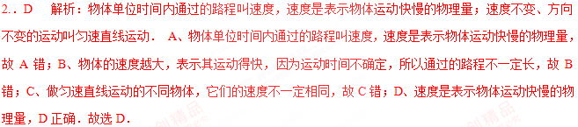
针对练习3 如图1所示，在纪念中国人民抗日战争暨世界反法西斯战争胜利70周年大阅兵上，一排排战车整齐匀速地驶过天安门前。车上指挥员以旁边战车为参照物，他是____的，以天安门为参照物，他是__的。
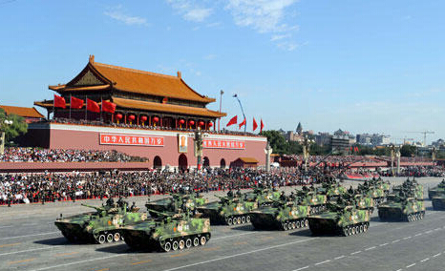
3．静止；运动 解析：行进中的战车上指挥员以旁边战车为参照物，指挥员与其他战车的相对位置没有发生改变，所以是静止的；以天安门为参照物，指挥员与天安门的位置不断发生变化，他是运动的。
1、为保证校车在公路上行驶安全，规定校车车速不得超过40km/h，“40km/h”是指校车行驶过程中的 速度（填“最大”、“平均”或“最小”）；校车行驶时，要求每位学生系好安全带，此时，学生相对于校车是 （选填“静止”或“运动”）的。
1、最大 静止 解析：汽车超速行驶时，遇到紧急情况制动后，制动距离长，易发生碰撞；同时具有的动能大，发生碰撞时，破坏性大，所以为保证校车在公路上行驶安全，规定校车车速不得超过40km/h，“40km/h”是指校车行驶过程中的最大速度；学生系好安全带后，学生相对于校车的位置没有发生改变，故是静止的。
2、甲、乙两辆汽车在水平路面上同时向东行驶，路程---时间图像如图所示，则甲车的速度是__m／s；两车行驶过程中，若以甲车为参照物，乙车向_____运动。
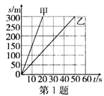
2.15，西 解析：由图象可知，当t_{甲} =10s时，s_{甲} =150m，所以甲车的速度：v_{甲} =s_{甲}/t_{甲}=150m/10s=15m/s；从图象来看，当t_{甲} =t_{乙} =10s时，s_{甲} =150m，s_{乙} =50m，因为s_{甲} ＞s_{乙}，所以v_{甲} ＞v_{乙} ，由于甲、乙两辆汽车在水平路面上同时向东行驶，甲车的速度大于乙车的速度，所以以甲车为参照物，乙车在向西运动。
3、宋代诗人陈与义乘船出游时曾写下一首诗：“飞花两岸照船红，百里榆堤半日风，卧看满天云不动，不知云与我俱东。”其中“云不动”是以_______（选填“榆堤”或“船”）为参照物。
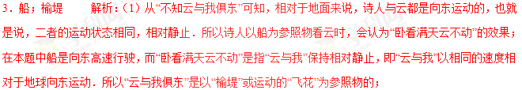
4、下列叙述中不属于机械运动的是（ ）
A．汽车飞驰 B．火箭升空 C．蝴蝶飞舞 D．心潮澎湃
4．D 解析:汽车飞驰，汽车的位置发生了变化，属于机械运动，A不符合题意；火箭升空，火箭的位置发生了变化，属于机械运动，B不符合题意；蝴蝶飞舞，蝴蝶的位置发生了变化，属于机械运动，C不符合题意；心潮澎湃，是心理活动，不是物体位置的变化，不属于机械运动，D符合题意，故选D。
5、小明骑着自行车上学，若说他是静止的，则所选的参照物是（ ）
A．路旁的树木 B．小明背着的书包 C．迎面走来的行人 D．从小明身边驶过的汽车
5．B 解析：小明相对于路旁的树木位置是变化的，是运动状态，A不符合题意．小明相对于自己背着的书包位置没有变化，是静止的，B符合题意；小明相对于迎面走来的行人位置是变化的，是运动状态，C不符合题意；小明相对于从身边驶过的汽车位置是变化的，是运动状态，D不符合题意，故选B。
6、蒙内（蒙巴萨——内罗毕）铁路是我国用中国技术，按中国标准帮肯尼亚修建的标轨铁路，今年5月31日正式通车运行。列车从蒙巴萨出发，以120km/h的速度运行4h后到达内罗毕，铁路全程约 km，行驶的过程中，以列车为参照物，路旁的建筑物是 （选填“运动”或“静止”）的。
【答案】480、运动
【解析】
行驶路程s=vt=120km/h╳4h=480km，以列车为参照物，路旁建筑物是运动的。学#科网
1. 【2017•菏泽卷】在平直轨道上匀速行驶的火车内，放在小桌上的茶杯相对于下列哪个物体是运动的？（ ）
A.这列火车的车厢 B.坐在车厢椅子上的乘客
C.从旁边走过的列车员 D.关着的车门
【答案】
【解析】
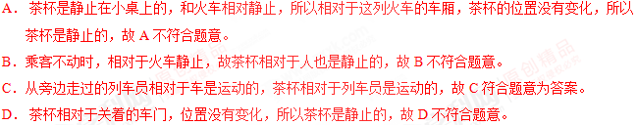
考点：参照物 运动和静止的相对性
2. 【2017•宜昌卷】2017年4月20日，中国首个货运飞船“天舟一号”在海南文昌发射升空，升空后，“天舟一号”与空间站“天宫二号”成功实现了交会对接，如图为对接模拟图，对接后“天舟一号”相对以下哪个参照物是静止的（ ）
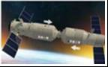
A．地球 B．“天舟一号” C．“天宫二号” D．太阳
【答案】C
【解析】
“天舟一号”相对于地球和太阳，均有位置的变化，故以它们为参照物，“天舟一号”是运动的，故AD错误；参照物不能选择被研究的物体本身，故C错误；天舟一号”与“天宫二号”实现成功对接后，保持相对静止，以对方为参照物，两者都是静止的，所以选择“天宫二号”为参照物，“天舟一号”是静止的，故C正确；故应选C。
【考点定位】参照物及其选择
3. 2017年4月，货运飞船“天舟一号”在文昌航天发射场使用“长征七号”运载火箭发射，并与“天宫二号”顺利完成自动交会对接，如图所示，对接完成后，若认为“天舟一号”处于静止状态，则选取的参照物是（ ）
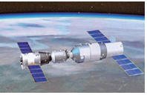
A. “长征七号” B. “天宫二号”
C. 文昌航天发射场 D. 地球
【来源】广西省玉林市2018年中考物理试题
【答案】B
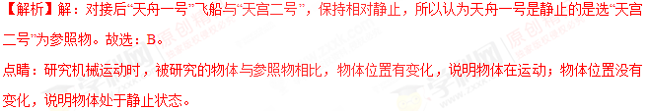
4. 向前直线行驶的车内，小明给小芳连拍两张照片如图所示。拍照过程中车可能（ ）
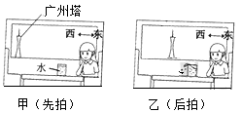
A. 向西加速 B. 向东加速 C. 向西减速 D. 向东减速
【来源】广东省广州市2018年中考物理试题
【答案】C
【解析】解有甲图到乙图可以看出广州塔相对于车来说像东运动了一段距离，所以拍照过程中车在向西运动，再者乙图中水杯的水的运动情况可知，车在向西作减速运动，故答案为C 。
5. 共享单车是节能环保的交通工具。关于小秦骑共享单车上学的情形，下列说法正确的是:
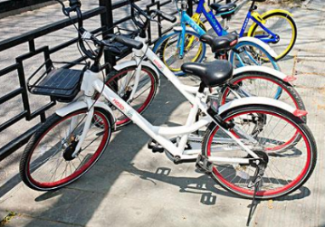
A. 小秦骑行的速度最高可以达到50m/s
B. 小秦骑车转弯时，运动状态没有发生改变
C. 小秦下坡时不蹬车，单车越来越快是因为惯性增大
D. 在骑行过程中，相对于路旁的建筑物是运动的
【来源】【全国市级联考】湖南省娄底市2018年中考物理试题
【答案】D
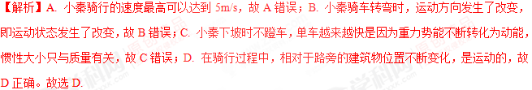
6. 如图是船行在餐厅的机器人端着托盘送餐的情景，若认为机器人是静止的，则选择的参照物是
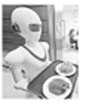
A. 地面 B. 托盘 C. 餐桌 D. 墙壁
【来源】福建省2018年中考物理试题
【答案】B
【解析】解：以地面、餐桌、墙壁为参照物，机器人的位置在不断的变化，所以机器人是运动的，故ACD不符合题意；
以托盘为参照物，机器人的位置没有改变，机器人是静止的，故B符合题意为答案。
点睛：研究物体的机械运动时，要选择一个参照物，如果物体的位置相对于参照物不变，则物体是静止的。如果物体的位置相对于参照物不断变化，则物体是运动的。
7. 鲁迅的《社戏》中有这样的描写：“淡黑的起伏的连山，仿佛是踊跃的铁的兽脊似的，都远远地向船尾跑去了……”其中“山……向船尾跑去了”所选的参照物是（ ）
A. 山 B. 船 C. 流水 D. 河岸
【来源】四川省乐山市2018年中考物理试题
【答案】B
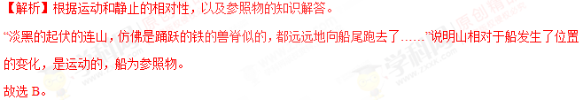
点睛：重点是参照物和运动与静止的概念，在研究机械运动时，人们事先选定的、假设不动的，作为基准的物体叫做参照物。
8. 如图，空中的加油机正在给战机加油，以加油机为参照物，战机是_____（选填“运动”或“静止”）的。因为流速越大压强越_____的原因，导致飞机机翼上、下表面存在压强差，所以飞机能够在空中飞行。
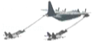
【来源】山东省聊城市2018年中考物理试题
【答案】 静止 小
【解析】以加油机为参照物，战机和加油机之间的位置没有发生改变，所以称它是静止的。飞机的机翼上方突起，下方平直。这样的结果决定了当飞机启动后，机翼上方空气流速快，空气压强小，空气压力方向向下；机翼下方空气流速慢，空气压强大，空气压力方向向上。两个压力形成一个向上的合力，当合力达到一定程度后，飞机就可以腾空而起。
点睛：（1）判断被研究的受油机和参照物加油机之间的位置是否变化，是判断受油机运动和静止的关键。（2）流速越大的位置压强越小。
9. 2018年2月，一辆无人驾驶迷你巴士在南京试运行，如图所示它是一辆“微型公交”，体现了“绿色环保、低碳出行”的科学发展理念。
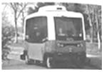
（1）巴士行驶过程中，以巴士为参照物，路边的树是_______的
（2）为了安全，巴士设计的最大速度是20km/h。若它匀速行驶6km，耗时20min，则巴士行驶的速度多大__________？
（3）满载的巴士静止在水平地面上，总质量为3000kg，若轮胎与地面的总接触面积为600cm²，则它对地面的压强是多少帕__________？（g取10N/kg）
【来源】江苏省2018年南京市中考物理试题
【答案】 运动 18km/h 5×10⁵Pa
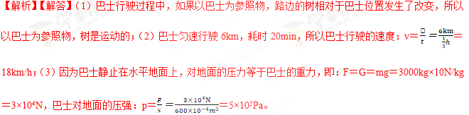
点睛：（1）如果物体相对于参照物的位置不变，物体是静止的，如果物体的位置相对于参照物的位置不断变化，则物体是运动的。（2）由速度公式计算巴士行驶的速度；（2）对地面的压力等于巴士的重力，知道受力面积，再利用p＝求巴士对地面的压强。
10、【2017•岳阳卷】蒙内（蒙巴萨——内罗毕）铁路是我国用中国技术，按中国标准帮肯尼亚修建的标轨铁路，今年5月31日正式通车运行。列车从蒙巴萨出发，以120km/h的速度运行4h后到达内罗毕，铁路全程约 km，行驶的过程中，以列车为参照物，路旁的建筑物是 （选填“运动”或“静止”）的。
【答案】480、运动
【解析】
行驶路程s=vt=120km/h╳4h=480km，以列车为参照物，路旁建筑物是运动的。
【考点定位】机械运动；参照物

